ДАДАТАК 3
Раздатачны матэрыял
да квэста «У пошуках папараць-кветкі»
ДАДАТАК А
Крыжаванка

2

3

4

5

1

- Папараць – …
- Хто звычайна плёў вянкi?
- У якiм месяцы святкуюць Купалле?
- Гарачы сiмвал свята.
- Галоўны сiмвал свята.

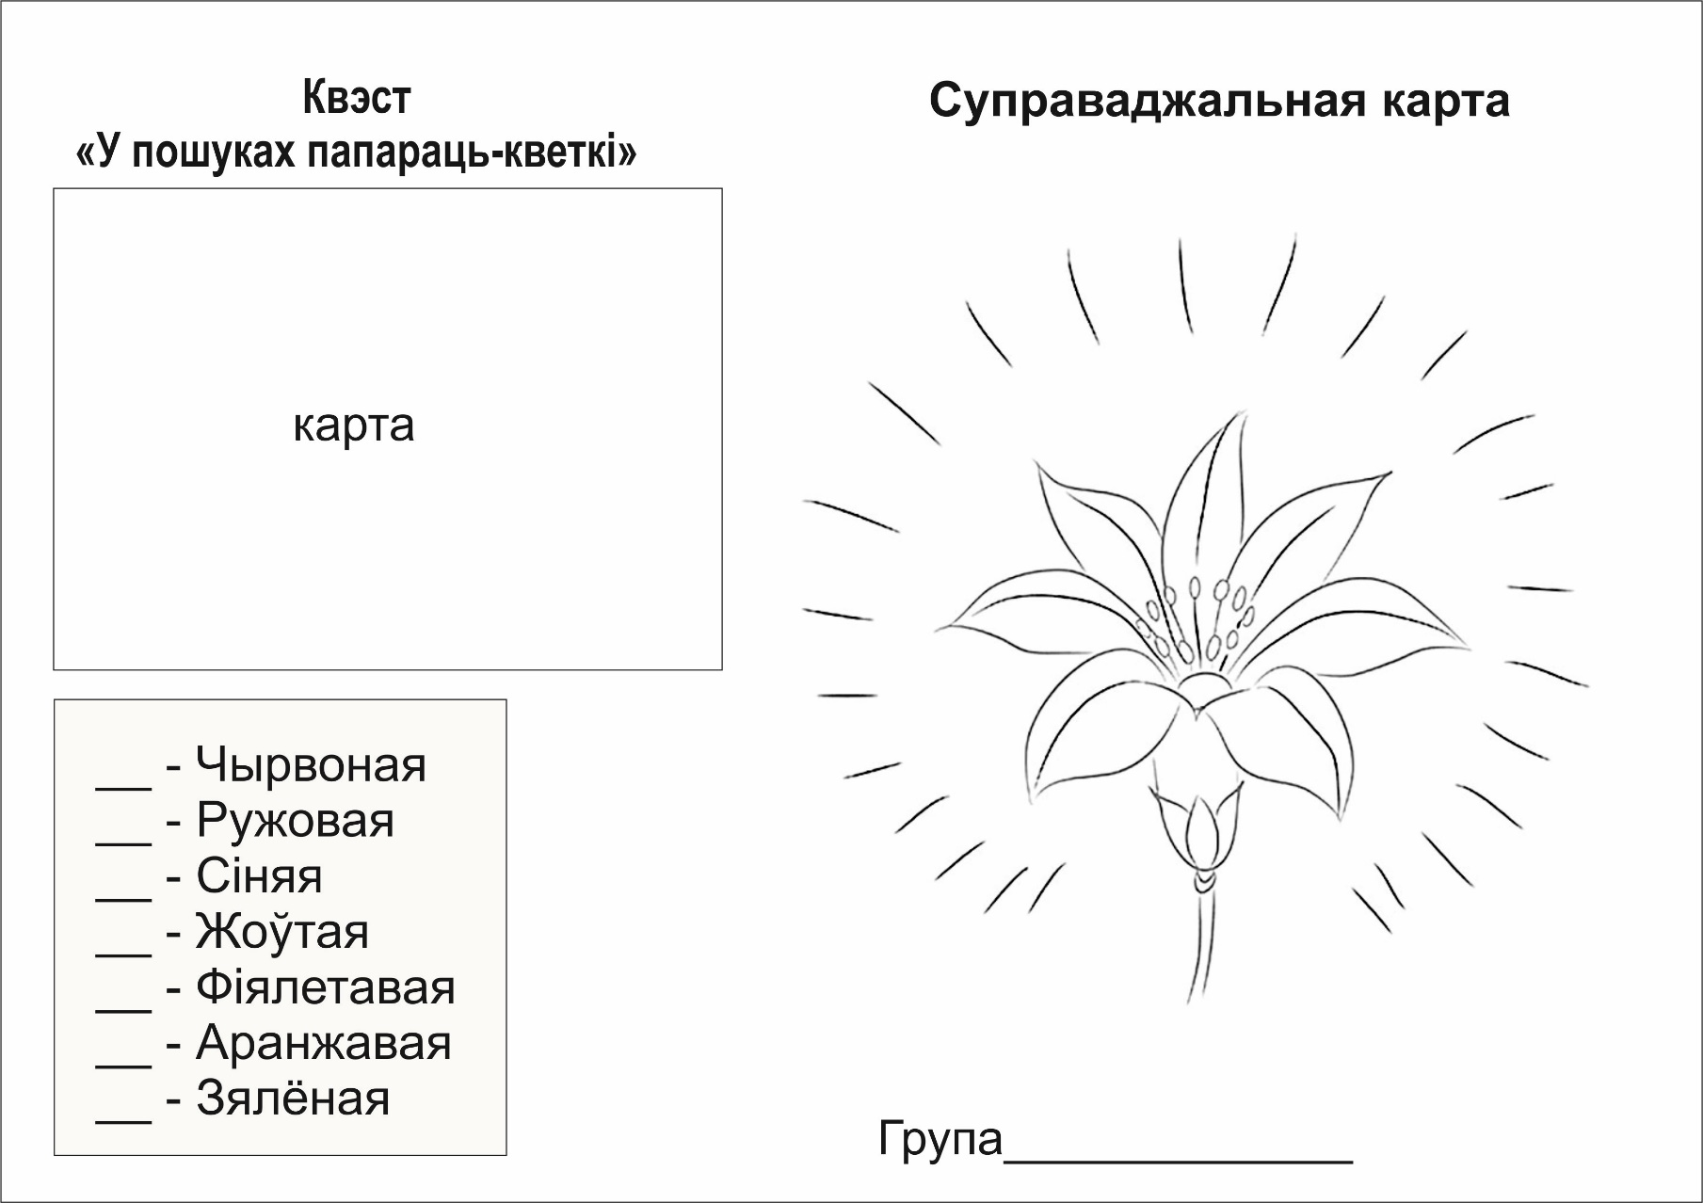
ДАДАТАК Б

ДАДАТАК В
месца згібу

Станцыя
«Чырвоная»

месца згібу

месца згібу
Станцыя
« Ружовая»

месца згібу

месца згібу
Станцыя
«Ciняя»

месца згібу

месца згібу
Станцыя
« Жоўтая»

месца згібу

месца згібу
Станцыя
«Фiялетавая»

месца згібу

месца згібу
Станцыя
« Аранжавая»

месца згібу

месца згібу
Станцыя
«Зялёная»

месца згібу

ДАДАТАК Г

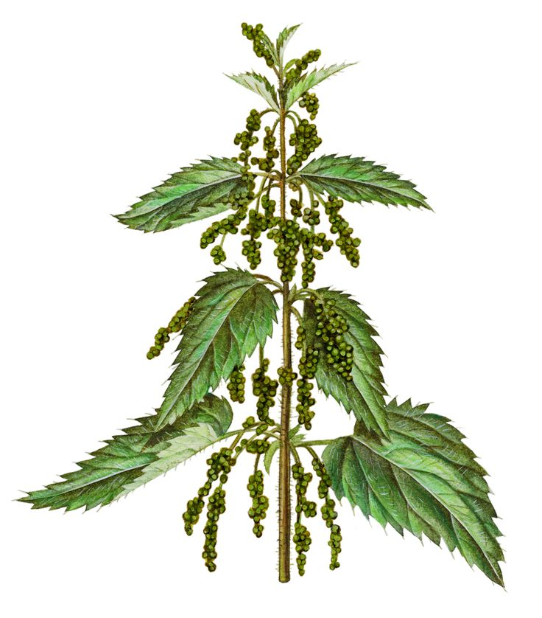
Крапіва

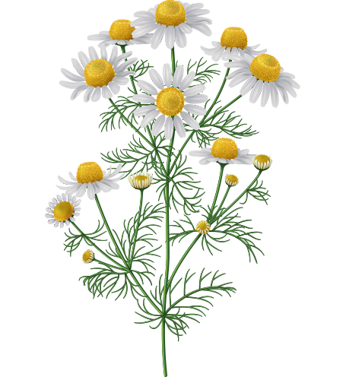
Рамонак

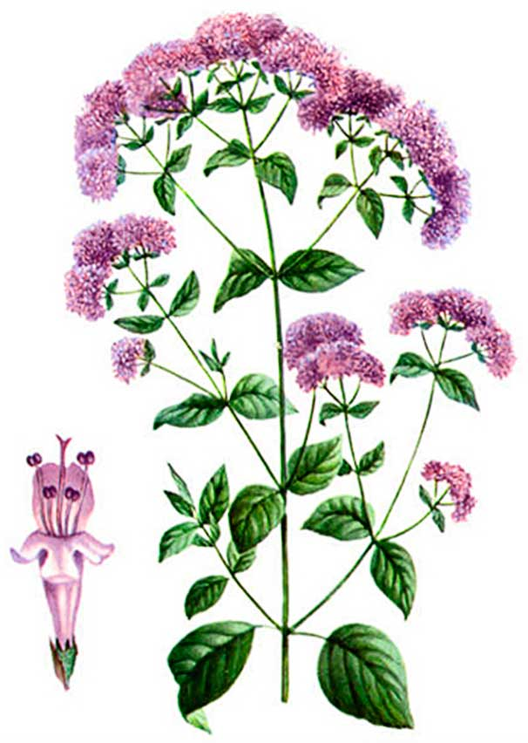
Мацярдушка

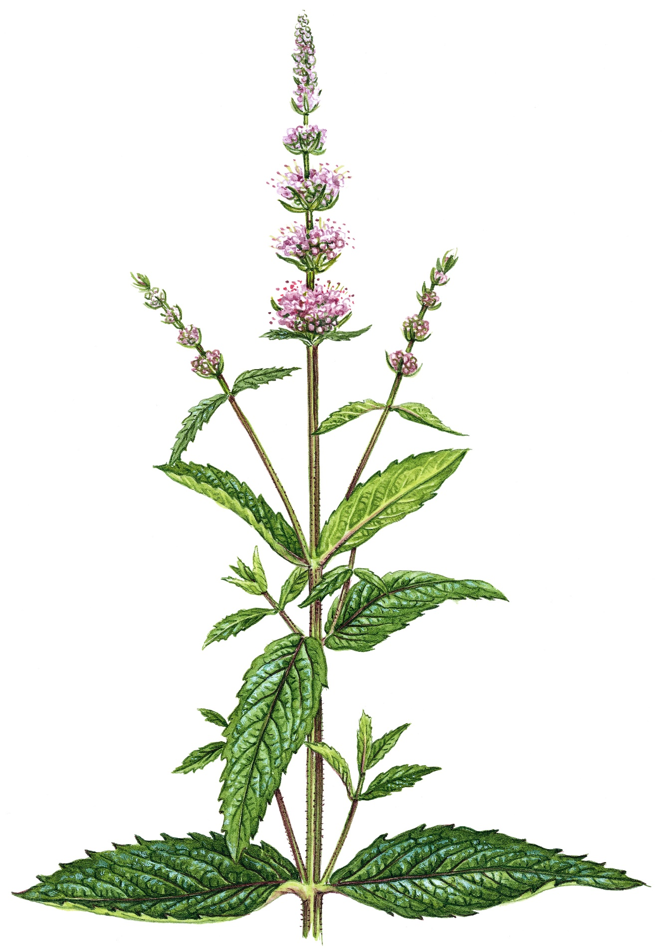
Мята

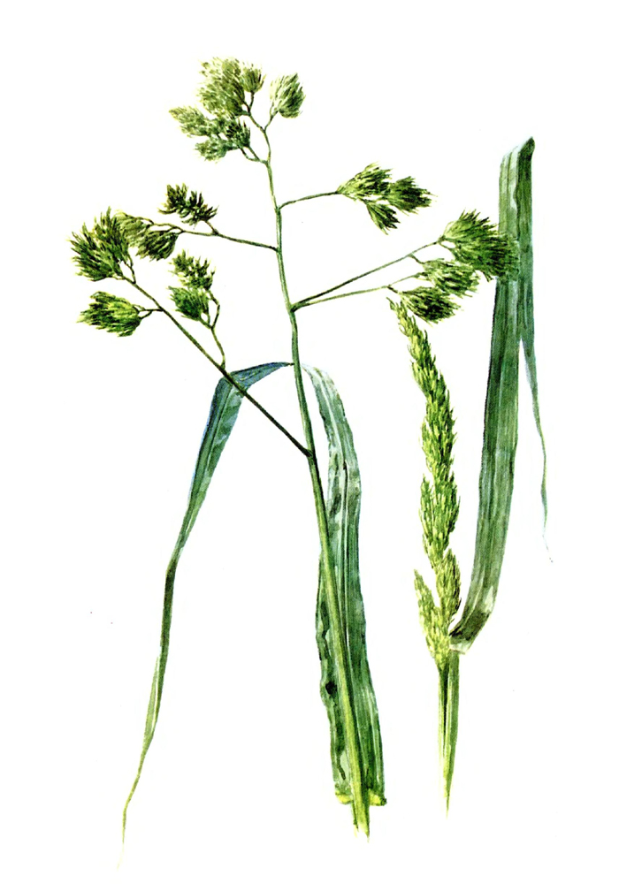
Цімафееўка

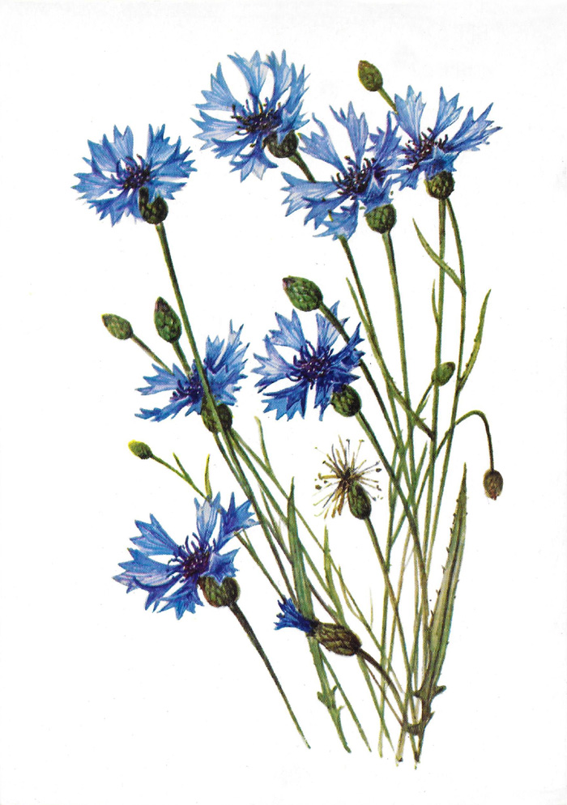
Васiлёк

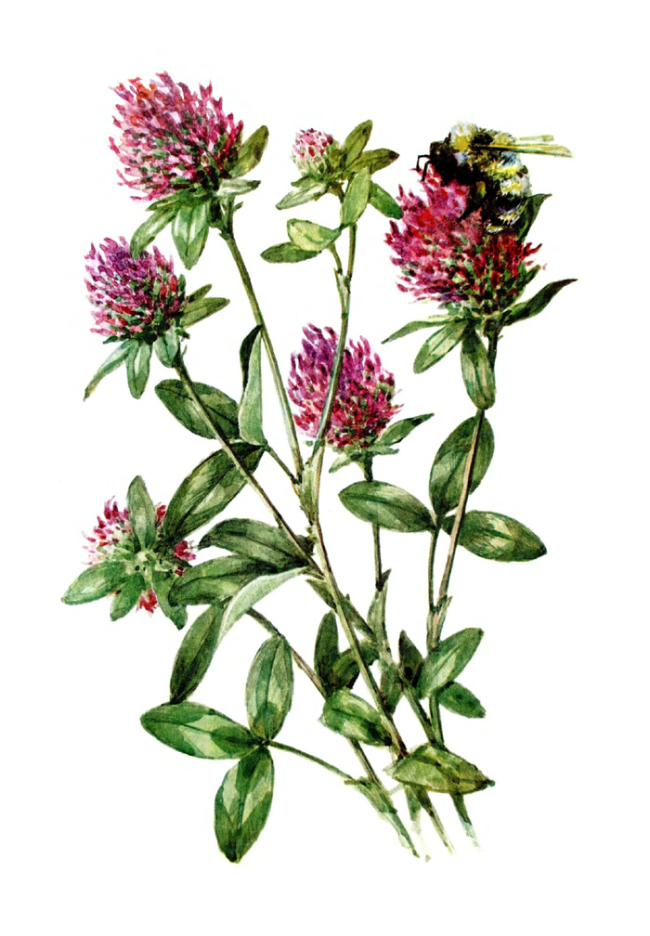
Канюшына

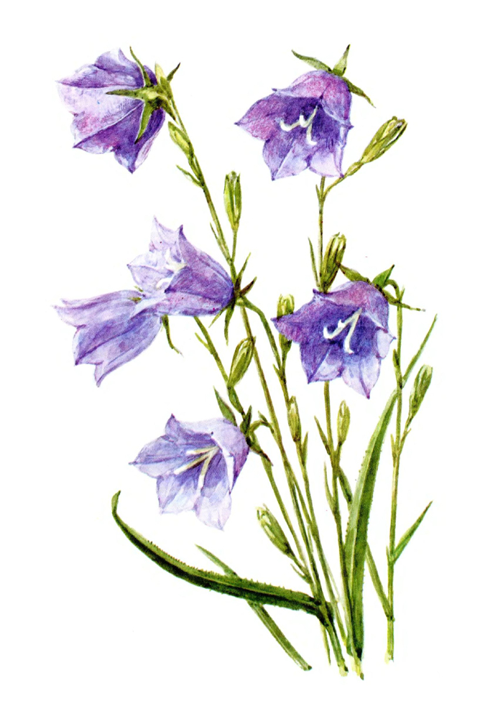
Званочак

ДАДАТАК Д

Гульня «У Русалку»

Русалкай выбiралi самую смелую дзяўчыну. Ёй распускалi валасы i ўпрыгожвалi iх вянком. Пасля праводзiлi русалку ў кола i ўцякалi ад яё, а яна спрабавала каго-небудзь злавiць.

ДАДАТАК Е

Папараць-кветка ў каляровым варыянце



ДАДАТАК Ж


Папараць-кветка

